**МИНОБРНАУКИ РОССИИ**

**Санкт-Петербургский государственный**

**электротехнический университет**

**«ЛЭТИ» им. В.И. Ульянова (Ленина)**

**Кафедра САПР**

отчет

**по лабораторной работе №2**

**по дисциплине «Базы данных»**

Тема: «**Группировка и агрегирование данных»**

|  |  |  |
| --- | --- | --- |
| Студент гр. 1335 |  | Максимов Ю.Е |
| Преподаватель |  | Новакова Н.Е. |

Санкт-Петербург

2024

**Цель работы:** знакомство с опциями GROUP BY и HAVING, а также агрегированием данных. В лабораторной работе используется база данных Library.  
Упражнение 1 – использование ключевого слова TOP в команде SELECT. В этом упражнении в команде SELECT используются ключевое слово TOP и предложение WITH TIES для возвращения части отсортированных значений из результирующего набора данных.

1. Задание 1.1

* Запрос

SELECT Sales.SalesPerson.SalesPersonID, Sales.SalesPerson.Bonus

FROM Sales.SalesPerson

ORDER BY Sales.SalesPerson.Bonus DESC;

* Ответ

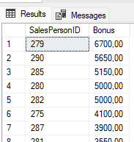

(17 rows)

Completion time: 2024-10-12T11:13:08.4225303+03:00

1. Задание 1.2

* Запрос

SELECT TOP 4 Sales.SalesPerson.SalesPersonID, Sales.SalesPerson.Bonus

FROM Sales.SalesPerson

ORDER BY Sales.SalesPerson.Bonus DESC;

* Ответ

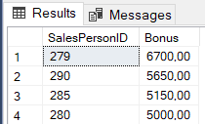

(4 rows)

Completion time: 2024-10-12T11:15:08.443533+03:00

1. Задание 1.3

* Запрос

SELECT TOP (4) WITH TIES Sales.SalesPerson.SalesPersonID, Sales.SalesPerson.Bonus

FROM Sales.SalesPerson

ORDER BY Sales.SalesPerson.Bonus DESC;

* Ответ

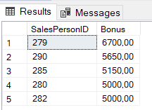

Completion time: 2024-10-12T11:16:10.443533+03:00

(5 rows)

Упражнение 2 – использование агрегатных функций и конструкций GROUP BY и HAVING.

1. Задание 2.1.1

* Запрос

SELECT COUNT ( HumanResources.Employee.EmployeeID)

FROM HumanResources.Employee;

* Ответ

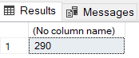

Completion time: 2024-10-12T12:17:12.443533+03:00

1. Задание 2.1.2

• Запрос

SELECT COUNT ( HumanResources.Employee.ManagerID)

FROM HumanResources.Employee;

• Ответ

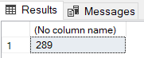

Completion time: 2024-10-12T12:18:14.443533+03:00

1. Задание 2.2.1

* Запрос

SELECT ProductID, SUM(OrderQty) AS OrderQty

FROM Sales.SalesOrderDetail

GROUP BY Sales.SalesOrderDetail.ProductID;

* Ответ

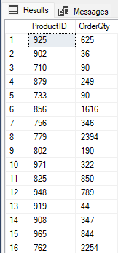

(266 row)

Completion time: 2024-10-12T13:19:16.443533+03:00

1. Задание 2.2.2

* Запрос

SELECT ProductID, SUM(OrderQty) AS OrderQty

FROM Sales.SalesOrderDetail

GROUP BY Sales.SalesOrderDetail.ProductID

ORDER BY OrderQty DESC;

* Ответ

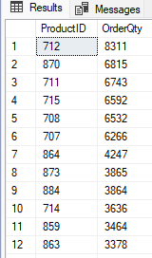

(266 rows)

Completion time: 2024-10-12T13:20:18.443533+03:00

1. Задание 2.2.3

* Запрос

SELECT ProductID, SUM(OrderQty) AS OrderQty

FROM Sales.SalesOrderDetail

GROUP BY Sales.SalesOrderDetail.ProductID

HAVING SUM(OrderQty) > 2000

ORDER BY OrderQty DESC ;

* Ответ

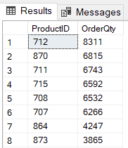

(38 rows)

Completion time: 2024-10-12T14:21:20.443533+03:00

1. Задание 2.3.1

* Запрос

SELECT ProductID, SpecialOfferID, AVG(UnitPrice) AS UnitPrice, SUM(LineTotal) AS LineTotal

FROM Sales.SalesOrderDetail

GROUP BY ProductID, SpecialOfferID;

* Ответ

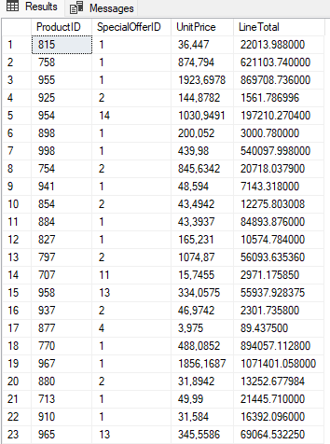

(484 rows)

Completion time: 2024-10-12T14:22:22.443533+03:00

1. Задание 2.3.2

* Запрос

SELECT ProductID, SpecialOfferID, AVG(UnitPrice) AS UnitPrice, SUM(LineTotal) AS LineTotal

FROM Sales.SalesOrderDetail

GROUP BY ProductID, SpecialOfferID

ORDER BY ProductID;

* Ответ

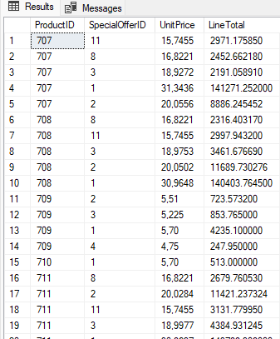

(484 rows)

Completion time: 2024-10-12T15:23:24.443533+03:00

Упражнение 3 – использование операторов ROLLUP и CUBE.

1. Задание 3.1

* Запрос

SELECT SalesQuota, SUM(SalesYTD) AS TotalSalesYTD

FROM Sales.SalesPerson

GROUP BY GROUPING SETS (SalesQuota);

* Ответ

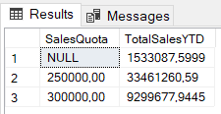

1. rows)

Completion time: 2024-10-12T15:24:26.443533+03:00

1. Задание 2.1

* Запрос

SELECT ProductID, SUM(LineTotal) AS LineTotal

FROM Sales.SalesOrderDetail

WHERE UnitPrice < '5.00'

GROUP BY ProductID

ORDER BY ProductID;

* Ответ

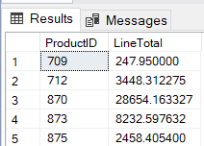

(9 rows)

Completion time: 2024-10-12T16:25:28.443533+03:00

1. Задание 2.1

* Запрос

SELECT ProductID, SUM(LineTotal) AS LineTotal

FROM Sales.SalesOrderDetail

WHERE UnitPrice < '5.00'

GROUP BY CUBE (ProductID,OrderQty)

ORDER BY ProductID;

* Ответ

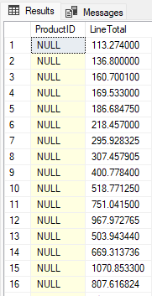

(119 rows)

Completion time: 2024-10-12T16:26:30.443533+03:00

Упражнение 4 – использование предложений COMPUTE и COMPUTE BY в команде SELECT для создания отчетов.

The COMPUTE clause is [no longer supported in SQL Server 2012](http://msdn.microsoft.com/en-us/library/ms144262.aspx).

Вместо COMPUTE, ниже использован ORDER BY

1. Упражнение 4.1

* Запрос

SELECT Sales.SalesOrderHeader.SalesPersonID, Sales.SalesOrderHeader.CustomerID, Sales.SalesOrderHeader.OrderDate, Sales.SalesOrderHeader.SubTotal, Sales.SalesOrderHeader.TotalDue

FROM Sales.SalesOrderHeader

ORDER BY SalesPersonID,OrderDate;

* Ответ

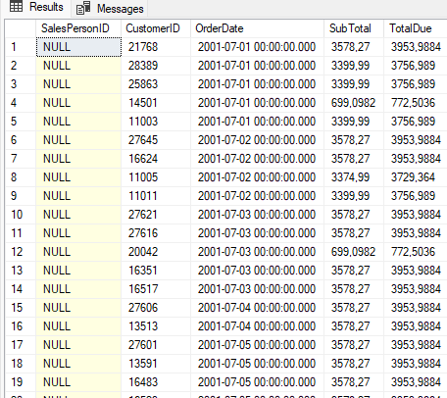

(31465 rows)

Completion time: 2024-10-12T17:27:32.443533+03:00

**Вывод**:  
В ходе выполнения лабораторной работы я ознакомился с использованием конструкций GROUP BY и HAVING в языке SQL для группировки и фильтрации данных, а также с применением агрегатных функций.

Работая с базой данных **Library**, я научился:

* группировать данные по заданным столбцам для анализа информации по категориям;
* использовать условие HAVING для фильтрации результатов на этапе группировки.

Полученные знания позволяют выполнять более сложные запросы к базам данных, эффективно анализировать структурированную информацию и формировать выборки, соответствующие конкретным аналитическим задачам. Это важно для работы с большими объемами данных в реальных проектах.